14.08.2023 года в актовом зале Совета Верхнеуслонского муниципального района прошло очередное совещание Главы Верхнеуслонского муниципального района Зиатдинова М.Г. с руководителями организаций и предприятий, а также председатель МКУ «Палата имущественных и земельных отношений Верхнеуслонского муниципального района Республики Татарстан» Любовь Потапова. На совещании выступали: Алеева Ирина– заместитель руководителя Исполнительного комитета Верхнеуслонского муниципального района по социально-культурным, с информацией о массовых мероприятиях, планируемых на территории Верхнеуслонского района в августе 2023 года. 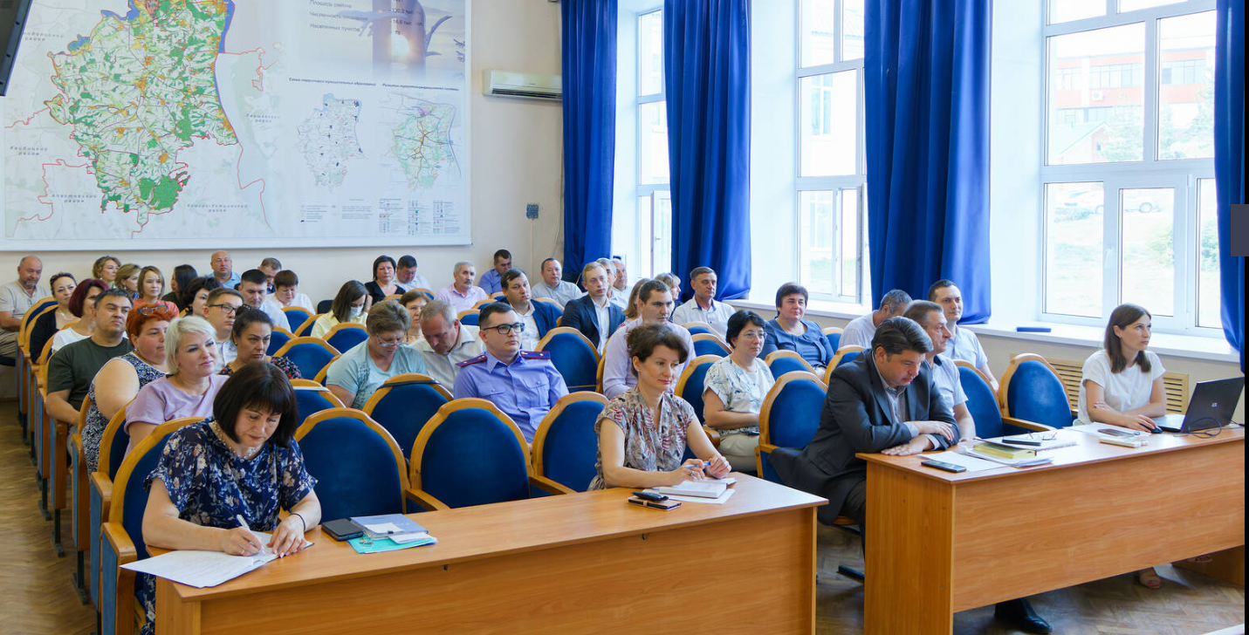

14.08.2023 года Председатель МКУ «Палата имущественных и земельных отношений Верхнеуслонского муниципального района Республики Татарстан» Любовь Потапова приняла участие на очередном совещании с Главами и секретарями сельских поселений по текущим вопросам хозяйственной деятельности. Отдельная тема для обсуждения была посвящена работе с выморочным и бесхозяйным имуществом. Начальник Верхнеуслонского отдела Управления Росреестра по Республике Татарстан Хайруллин Фариль подробно рассказал о нововведениях в Федеральный закон от 31.07.2023 года №397-ФЗ «О внесении изменений в отдельные законодательные акты Российской Федерации» и ответил на поставленные главами поселений вопросы.

